Министерство образования Республики Беларусь
Учреждение образования «Белорусский государственный университет
информатики и радиоэлектроники»

Факультет компьютерных систем и сетей
Кафедра программного обеспечения информационных технологий
Дисциплина «Метрология»

ОТЧЕТ
к практическому занятию №2b
на тему:
«метрики Граничных значений»
БГУИР 6-05-0612-02

Выполнили студенты группы 451003
Климинтионак Вячеслав Сергеевич
Кужик Даниил Сергеевич
^{(дата, подпись студента)}
Проверил ассистент каф. ПОИТ
Болтак Светлана Владимировна
^{(дата, подпись преподавателя)}

Минск 2026

Текст программы для расчёта метрик Граничных значений на языке JavaScript:

function analyzeNumbers(numbers) {
var stats = { positive: 0, negative: 0, zero: 0 };

for (var i = 0; i < numbers.length; i++) {
var value = numbers[i];
if (value > 0) {
stats.positive = stats.positive + 1;
} else if (value < 0) {
stats.negative = stats.negative + 1;
} else {
stats.zero = stats.zero + 1;
}
}

var sum = 0;
for (var num of numbers) {
sum += num;
}

var report = "";
for (var key in stats) {
report = report + key + "=" + stats[key] + "; ";
}

var count = numbers.length;
var doubled = [];
while (count > 0) {
count = count - 1;
doubled.push(numbers[count] * 2);
}

var attempts = 0;
do {
attempts = attempts + 1;
} while (attempts < 3);

return { stats: stats, sum: sum, report: report, doubled: doubled };
}

function classify(avg) {
var grade;
for (var i = 0; i < numbers.length; i++) {
switch (avg) {
case avg >= 90:
grade = "A";
break;
case avg >= 75:
grade = "B";
break;
case avg >= 60:
grade = "C";
break;
default:
grade = "F";
}
}
return grade;
}

var data = [5, -3, 0, 8, -1, 4];
var result = analyzeNumbers(data);
var average = result.sum / data.length;
var label = (average >= 0) ? "неотрицательное" : "отрицательное";
console.log("Среднее: " + average + " (" + label + "), оценка: " + classify(average));

Блок-схема:
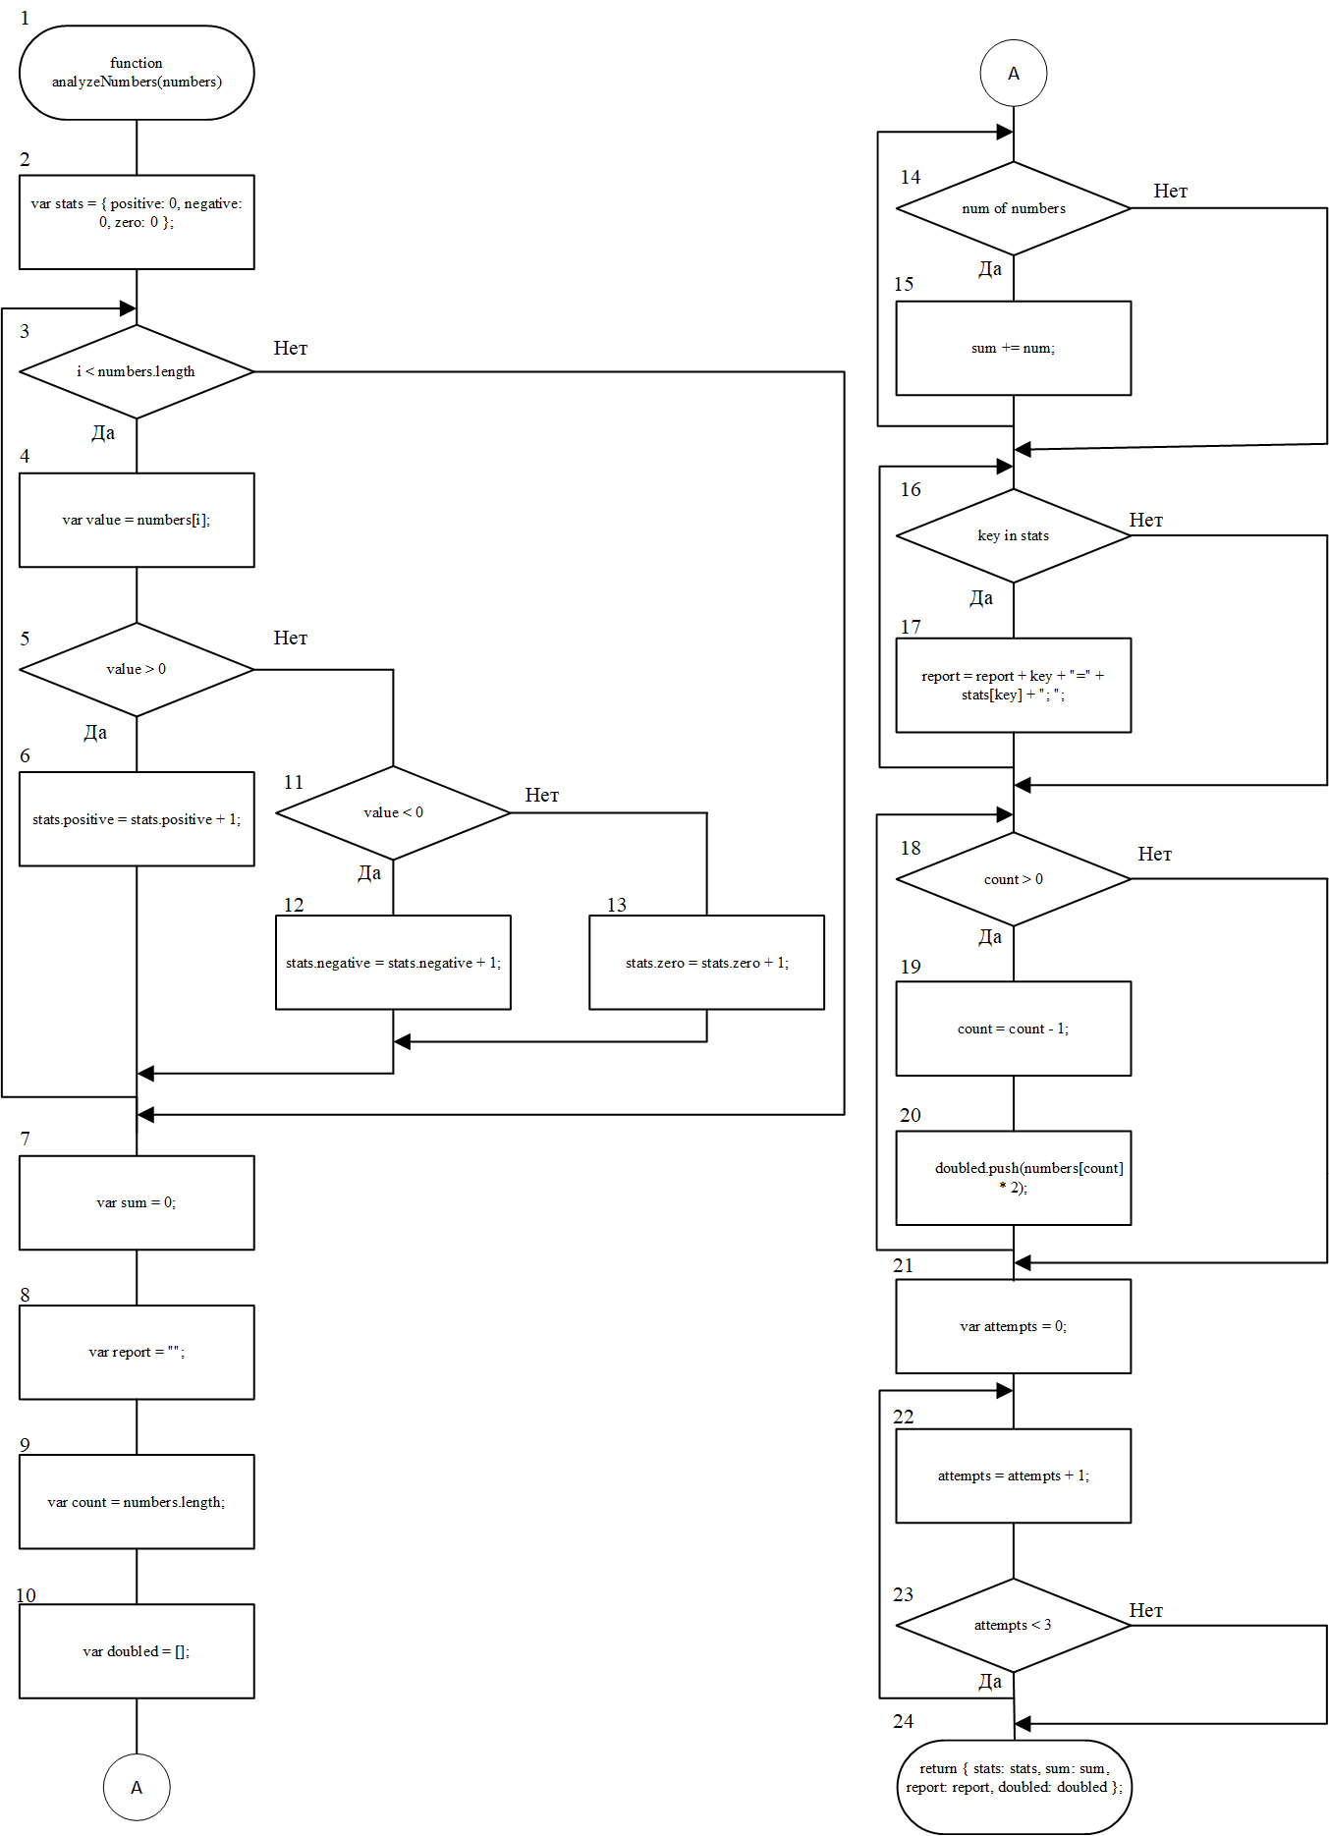
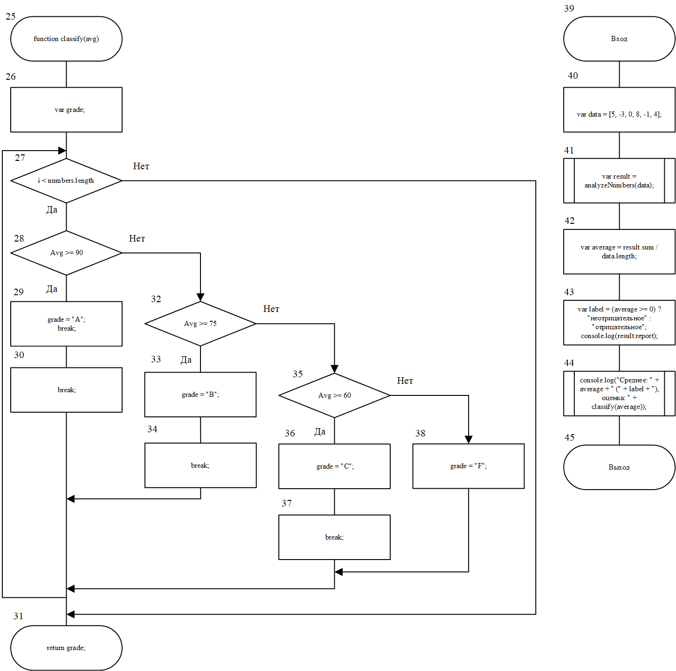

Ручной расчет:

Таблица 1 – Свойства подграфов программы

Свойства подграфов программы | Номер вершины выбора
Свойства подграфов программы | 3 | 5 | 11 | 14 | 16 | 18 | 23 | 27 | 28 | 32 | 35
Номера вершин перехода | 4, 7 | 6, 11 | 12, 13 | 15, 16 | 17, 18 | 19, 21 | 22, 24 | 28, 31 | 29, 32 | 33, 35 | 36, 38
Скорректированная сложность вершины выбора | 8 | 5 | 3 | 3 | 3 | 4 | 3 | 12 | 10 | 7 | 4
Номера вершин подграфа | 3, 4, 5, 6, 11, 12, 13 | 6, 11, 12, 13 | 12, 13 | 14, 15 | 16, 17 | 18, 19, 20 | 22, 23 | 27, 28, 29, 30, 32, 33, 34, 35, 36, 37, 38 | 29, 30, 32, 33, 34, 35, 36, 37, 38 | 33, 34, 35, 36, 37, 38 | 36, 37, 38
Номер нижней границы подграфа | 7 | 3 | 3 | 16 | 18 | 21 | 24 | 31 | 27 | 27 | 27

Таблица 2 – Скорректированные сложности подграфов программы

Номер вершины графа программы | 1 | 2 | 3 | 4 | 5 | 6 | 7 | 8 | 9 | 10 | 11 | 12 | 13 | 14 | 15
Скорректированная сложность вершины графа | 1 | 1 | 8 | 1 | 5 | 1 | 1 | 1 | 1 | 1 | 3 | 1 | 1 | 3 | 1
Номер вершины графа программы | 16 | 17 | 18 | 19 | 20 | 21 | 22 | 23 | 24 | 25 | 26 | 27 | 28 | 29 | 30
Скорректированная сложность вершины графа | 3 | 1 | 4 | 1 | 1 | 1 | 1 | 3 | 0 | 1 | 1 | 12 | 10 | 1 | 1
Номер вершины графа программы | 31 | 32 | 33 | 34 | 35 | 36 | 37 | 38 | 39 | 40 | 41 | 42 | 43 | 44 | 45
Скорректированная сложность вершины графа | 0 | 7 | 1 | 1 | 4 | 1 | 1 | 1 | 1 | 1 | 1 | 1 | 1 | 1 | 0

Метрики граничных значений:

Абсолютная граничная сложность программы $S_{a}=$93.
Относительная граничная сложность программы $S_{o}=1-\frac{v-1}{S_{a}}=1-\frac{45-1}{93}=\frac{44}{93}=0,527$.

